Ministerul Educației și Cercetării al Republicii Moldova
Colegiul Universității Tehnice al Moldovei

RAPORTUL
STAGIULUI DE PRACTICĂ

TEMA:

Elevul: Botezatu Marian
Grupa: AAW-231
Specialitatea: Administrarea Aplicatiilor Web
Baza de practică:IPLT “Onisifor Ghibu”

Conducătorul stagiului de practică de la
Colegiul Universității Tehnice a Moldovei
Pîntea Adina

Chișinău 2026

REZUMAT

CUPRINS
INTRODUCERE 9
1 ANALIZA DOMENIULUI DE STUDIU 9
1.1 Importanța temei 9
1.2 Sisteme similare cu proiectul realizat 9
1.3 Scopul, obiectivele și cerințele sistemului 9
2 MODELAREA SISTEMUL INFORMATIC 10
2.1 Metode de modelare 10
2.2 Limbajul și instrumentul de modelare 10
2.3 Descrierea comportamentală a aplicației 10
2.4 Descrierea structurală a aplicației 10
3 REALIZAREA SISTEMULUI 11
3.1 Descrierea la nivel de cod pe module 11
3.2 Testarea sistemului 11
4 DOCUMENTAREA PRODUSULUI REALIZAT 12
CONCLUZII 13
BIBLIOGRAFIE 14
ANEXA A 15

INTRODUCERE
Lucrarea de față prezintă realizarea unui portal web pentru comisia metodică a disciplinelor de matematică și științe reale la IPLT „Onisifor Ghibu”, Chișinău. Aplicația oferă o interfață publică pentru elevi și părinți, respectiv un panou de gestiune pentru profesori: vizualizare evenimente, premii și înscriere autentificată. Scopul este digitalizarea parțială a comunicării metodice și centralizarea informațiilor despre activitatea comisiei pe discipline (matematică, fizică, chimie, informatică, biologie).

Motivația alegerii temei constă în necesitatea unei platforme simple, accesibile din browser, care să reflecte identitatea instituției și să reducă dependența de afișarea exclusivă a anunțurilor pe panouri fizice sau în grupuri de mesagerie. Tehnologiile folosite (HTML/CSS/JavaScript pe client, Node.js pe server, baza de date și autentificare prin Supabase) sunt larg răspândite în dezvoltarea web modernă și permit extinderea ulterioară a funcționalității.

Lucrarea este structurată în patru capitole principale: analiza domeniului, modelarea sistemului, realizarea practică și documentarea produsului, urmate de concluzii, bibliografie și anexe.

1 ANALIZA DOMENIULUI DE STUDIU

Importanța temei
Digitalizarea informațiilor școlare crește transparența și accesul la date pentru toți actorii educaționali. O comisie metodică lucrează cu planuri, evenimente, rezultate la concursuri și materiale metodice, un portal dedicat permite prezentarea coerentă a acestora sub brand-ul liceului, cu suport multilingv (română, rusă, engleză) și adaptare la dispozitive mobile. Importanța temei rezidă în formarea competențelor de analiză, proiectare și implementare a unui sistem informatic real, cu cerințe clare ale beneficiarului (instituția de învățământ).

1.2 Sisteme similare cu proiectul realizat
Exemple de sisteme similare: site-uri oficiale ale liceelor (pagini statice sau CMS precum WordPress), platforme educaționale cu autentificare (Moodle, Google Classroom — orientate spre cursuri, nu spre comisii metodice), portaluri municipale sau raionale cu secțiuni „Transparență / Noutăți”. Proiectul diferă prin focus pe comisia de științe reale, panou restrâns pentru profesor și integrare cu API propriu peste o bază relațională gestionată prin Supabase.

1.3 Scopul, obiectivele și cerințele sistemului
Scop: realizarea unui sistem informatic (site + serviciu web) pentru promovarea și gestionarea conținutului comisiei metodice la disciplinele științe reale.

Obiective:
- Afișare structurată a paginilor pe discipline și pagină principală.
- Autentificare utilizatori (profesor / elev) și protejarea rutelor API.
- Operații CRUD pentru evenimente și premii, vizibile pe subiect.
- Încărcare imagini în stocare cloud (Supabase Storage) pentru evenimente și premii.
- Interfață multilingvă și temă clară/întunecată.

Cerințe funcționale (exemple): login/register, listare evenimente viitoare și trecute, listare premii, formular profesor pentru adăugare/ștergere, afișare date din baza de date după autentificare.

Cerințe non-funcționale: timp de răspuns rezonabil pe rețea locală, validare de bază a datelor, securitate prin JWT și cheie de serviciu doar pe server, interfață responsive.

2 MODELAREA SISTEMUL INFORMATIC

2.1 Metode de modelare
S-au folosit: analiza textuală a cerințelor (lista funcționalităților), diagrama de uz (cazuri de utilizare: elev vizualizează; profesor adaugă eveniment), modelarea fluxului client–server (cereri HTTP REST), și descrierea structurală prin module (frontend static, backend Express, strat date Supabase).

2.2 Limbajul și instrumentul de modelare
Pentru descriere s-au utilizat:
limbaj natural și pseudo-cod;
pentru implementare — JavaScript (ES5 în fișierele publice pentru compatibilitate
simplă), Node.js, Express, client Supabase pe server.

Instrumente: editor de cod (ex. VS Code/Cursor), SQL în editorul Supabase, browser pentru testare.

Opțional în raport (Word/Draw.io): diagramă de componente sau diagramă de deploy (client → server Express → Supabase).

2.3 Descrierea comportamentală a aplicației
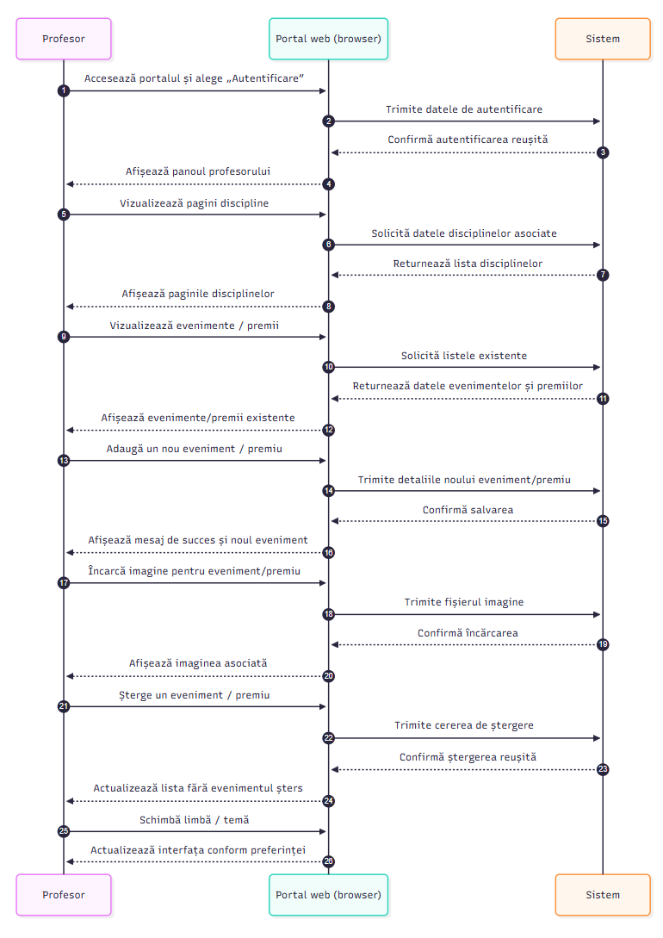
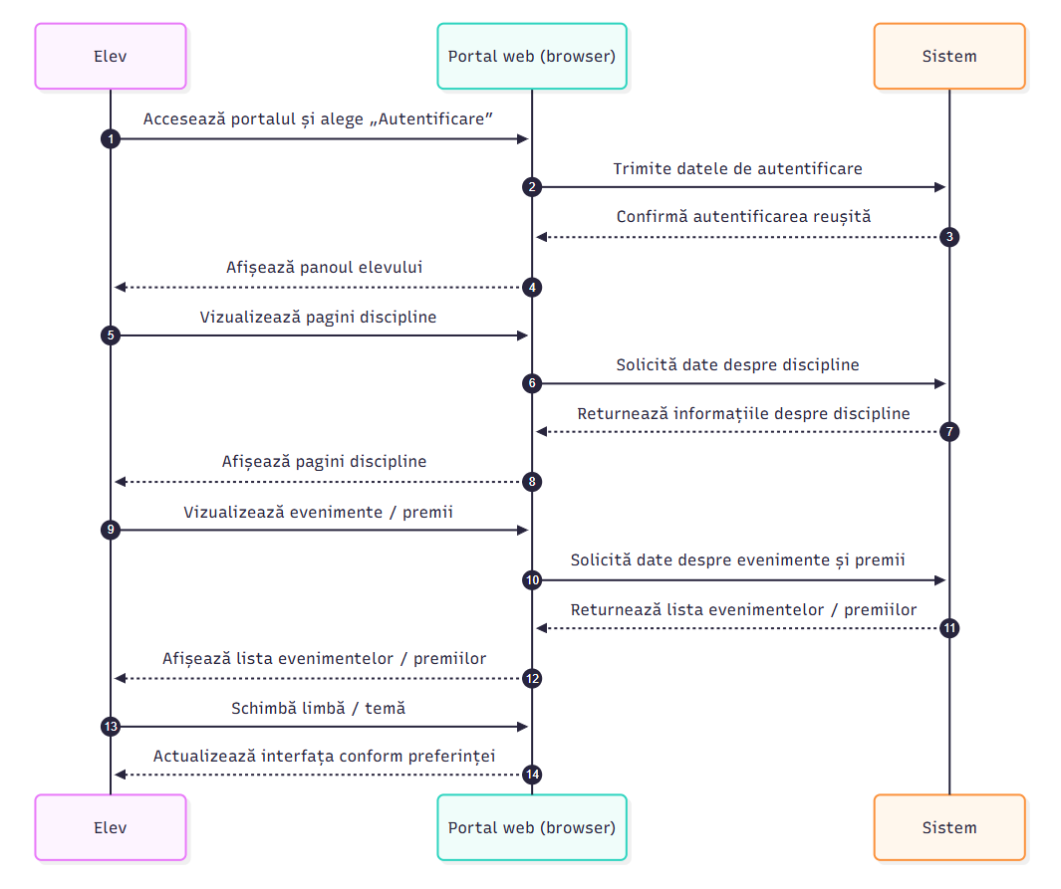
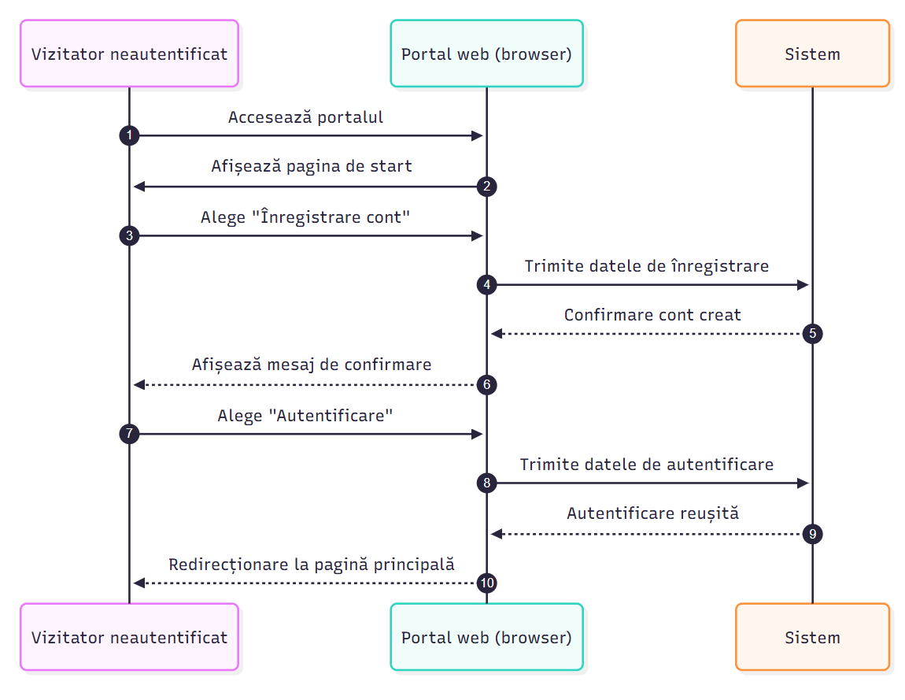
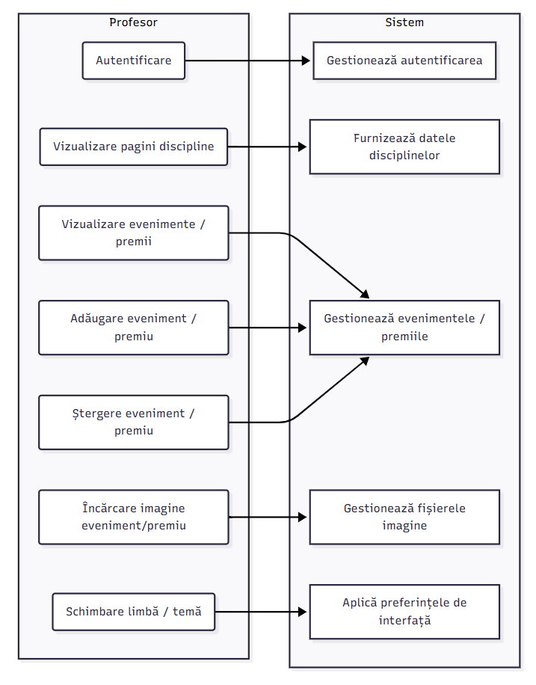
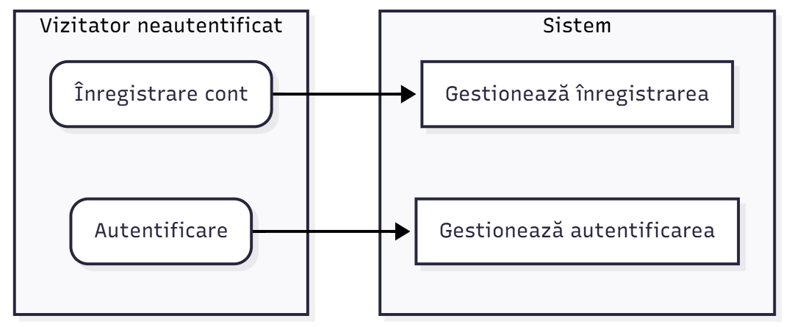
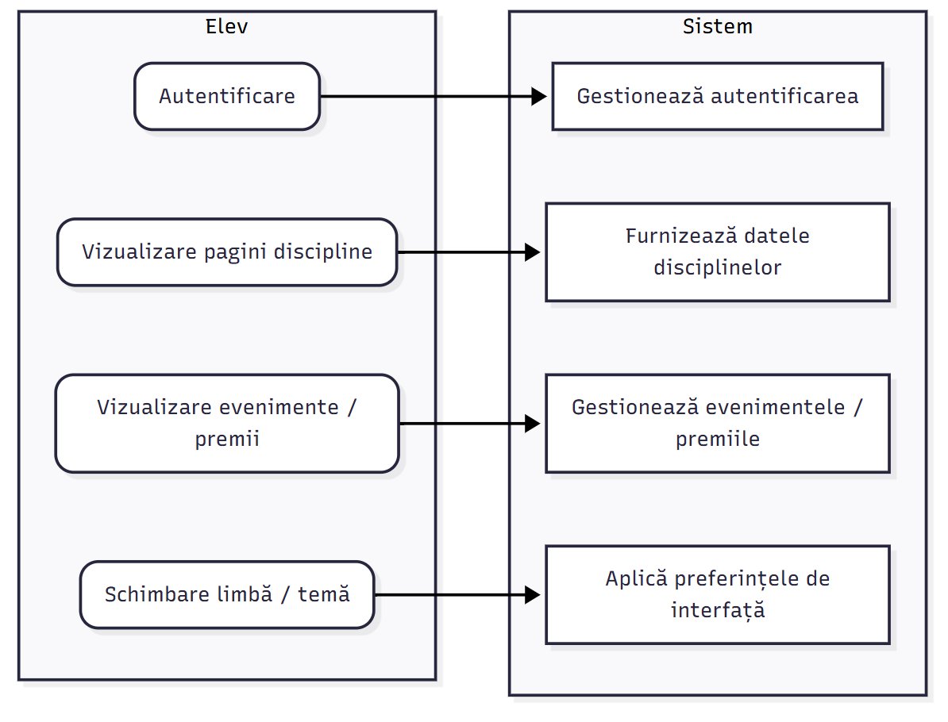
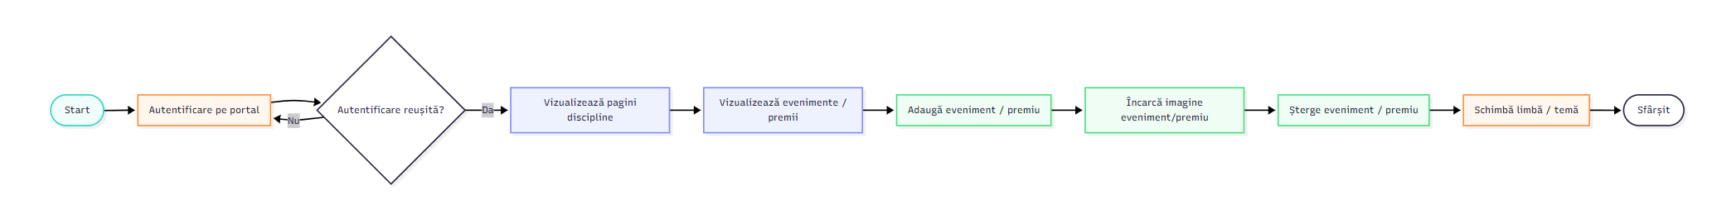

2.4 Descrierea structurală a aplicației
Structură logică:
- Frontend: fișiere HTML (index, discipline), assets/styles.css,
assets/site.js (UI, i18n, header/footer), assets/auth.js (token, redirect), assets/app-data.js (încărcare date din API).
- Backend (server/): index.js (montare rute, static), routes/auth.js, routes/events.js, routes/awards.js, routes/upload.js, middleware/auth.js, supabase.js, configurare .env.
- Date: tabele users, events, awards în Supabase PostgreSQL; bucket pentru fișiere media.

Flux de date: Browser → HTTPS/HTTP → Express → Supabase (service role) →
răspuns JSON / URL imagine.

3 REALIZAREA SISTEMULUI

3.1 Descrierea la nivel de cod pe module
- server/index.js — pornește serverul Express, activează CORS și JSON, înregistrează rutele /api/auth, /api/events, /api/awards, /api/upload, servește fișierele statice din rădăcina site-ului.
- routes/auth.js — înregistrare, login, emitere JWT, endpoint /me pentru profilul utilizatorului curent.
- middleware/auth.js — verificare antet Authorization Bearer, populare req.user.
- routes/events.js / routes/awards.js — validare rol profesor la scriere, filtrare după subject_slug și status (pentru evenimente).
- routes/upload.js — multer în memorie, încărcare în Supabase Storage, returnare URL public pentru imagine.
- assets/auth.js — persistă token, apiFetch cu antet, redirect pe pagini publice vs. protejate.
- assets/app-data.js — randare liste în DOM, formulare profesor, apeluri apiFetch și apiUpload.
- assets/site.js — dicționar I18N (ro/ru/en), montare header/footer, temă, date instituție în footer.
- supabase-schema.sql (dacă e în repo) — definire tabele și politici RLS restrictive (acces principal prin backend).

3.2 Testarea sistemului

4 DOCUMENTAREA PRODUSULUI REALIZAT
Produsul final constă în:
- setul de pagini HTML ale portalului;
- aplicația server Node.js documentată prin comentarii și fișier README / SUPABASE_SETUP.md (dacă există în proiect);
- instrucțiuni de configurare: variabile de mediu (SUPABASE_URL, cheie service role, JWT_SECRET), rulare npm install, npm start, eventual npm run seed.

Pentru utilizatorul final (profesor): acces prin browser la adresa serverului, autentificare, utilizare panoului de pe pagina disciplinei sau comisie.

Pentru administrator: creare proiect Supabase, rulare script SQL, creare bucket public pentru imagini, populare .env.

CONCLUZII
A fost realizat un portal web funcțional pentru comisia metodică — matematică și științe reale, integrat cu autentificare și persistență în Supabase. Sistemul îndeplinește obiectivele de prezentare multilingvă, gestionare evenimente și premii de către profesori și afișare adaptată pe rol. Tehnologiile alese permit mentenanță și extinderi (ex.: notificări, rapoarte, export PDF).
În urma practicii s-au consolidat competențe de programare web full-stack minimal, configurare servicii cloud și documentare. Direcții viitoare: teste automate, validare mai strictă pe server, politici de securitate suplimentare pentru upload și rate limiting.

BIBLIOGRAFIE
- Documentație Express.js — https://expressjs.com/
- Documentație Supabase — https://supabase.com/docs
- MDN Web Docs (HTML, CSS, JavaScript) — https://developer.mozilla.org/
- RFC 7519 — JSON Web Token (JWT)
- Fielding, R. T. — Architectural Styles and the Design of Network-based Software Architectures (disertație REST), 2000.

ANEXA A
- Pagina principală — navigare și secțiuni evenimente/premii.
- Pagină disciplină — listă profesori și date dinamice.
- Formular profesor — adăugare eveniment / premiu.
- Autentificare — pagină login.
- Footer — date IPLT „Onisifor Ghibu”, linkuri oficiale.
- Editor Supabase — structură tabele (captură).
- Exemplu cerere API (Postman sau tab Network din browser).

